МИНОБРНАУКИ РОССИИ
Санкт-Петербургский государственный
электротехнический университет
«ЛЭТИ» им. В.И. Ульянова (Ленина)
Кафедра МО ЭВМ

отчет
по лабораторной работе №5
по дисциплине «Программирование на Ассемблере»
Тема: Программа вычисления НОД

Студент гр. 6304 |  | Виноградов К.А.
Преподаватель |  | Губкин А.Ф.

Санкт-Петербург
2018
Добавим в файл заданий возможность записи результата в файл.
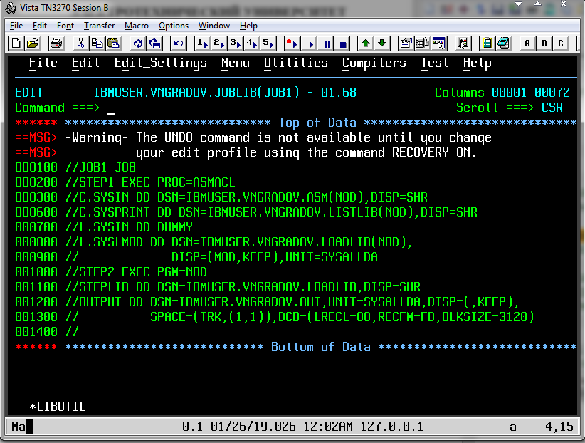
Создадим новый файл ASM(NOD) и запишем в него алгоритм Евклида.
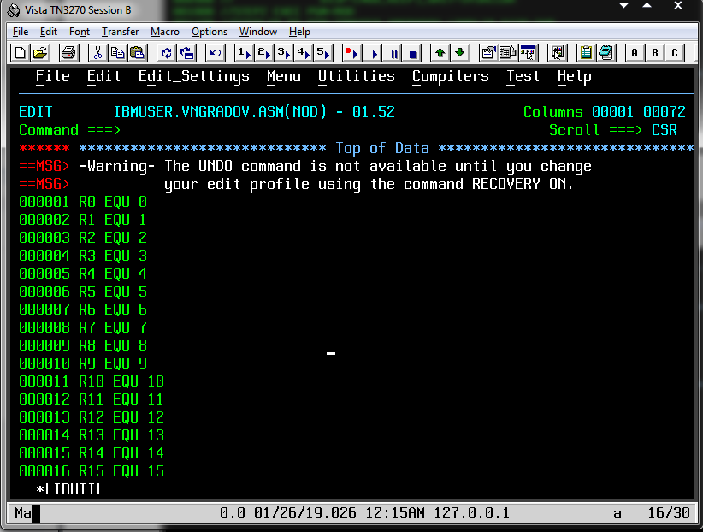
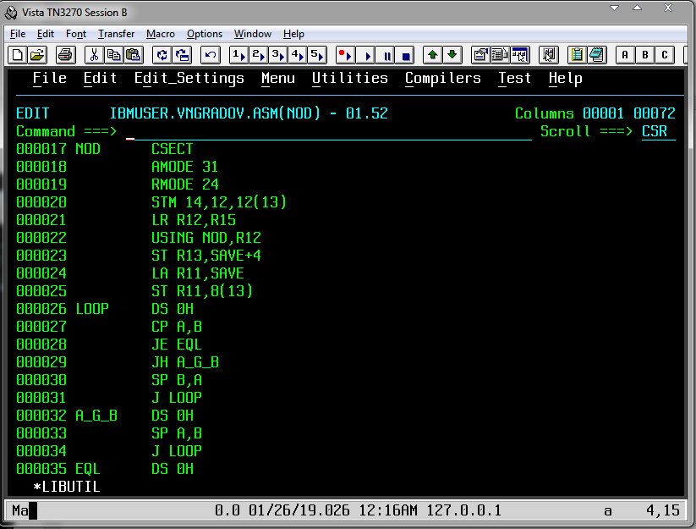
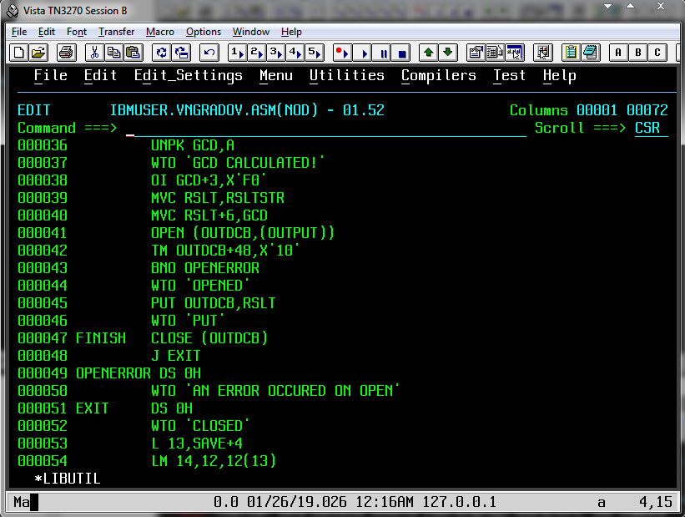
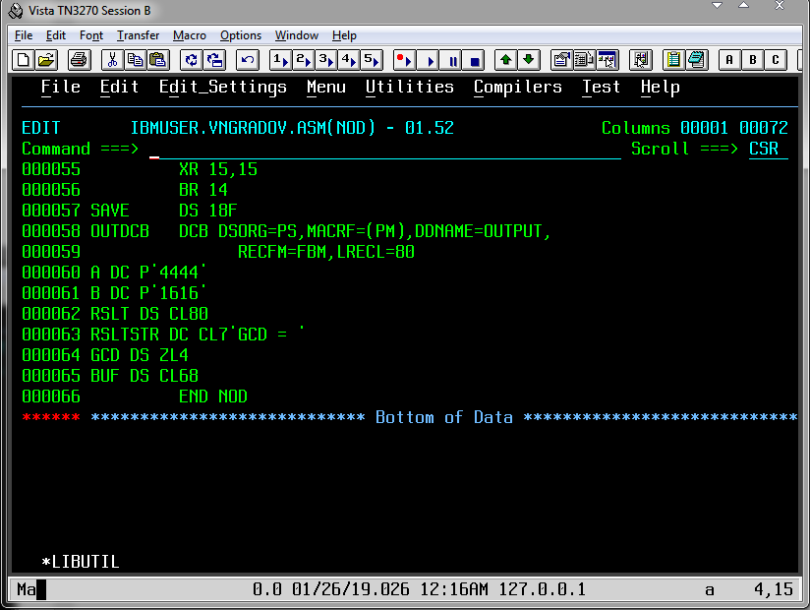
Результат вычислений удовлетворяет ожиданиям, числа 4444 и 1616.
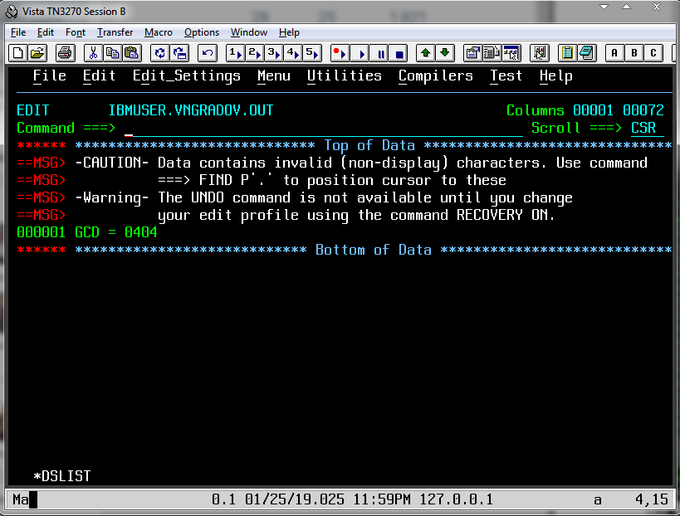
Работа завершена, выходим в TSO и завершаем работу через LOGOFF.

